Цель: Совершенствование осознания собственного Я, своей семьи. Познакомить детей с генеалогическим древом; развивать у детей коммуникативные умения; расширять представления о семье. Учить ориентироваться в родственных отношениях. Воспитывать любовь и заботливое отношение к членам своей семьи.
Задачи:
Обучающие:
- Познакомить детей с понятием «семья», «генеалогическое дерево».
- Формировать представление о семье, как о людях, которые живут вместе, любят и заботятся друг о друге.
Развивающие:
- Развивать умение составлять описательный рассказ по фотографии из 3-4 предложений, употреблять в речи слова из крымскотатарского словаря по теме.
Воспитательные:
- Воспитание любви к своей семье, умение составлять генеалогическое древо. Воспитывать у детей доброжелательное отношение к родным и близким.
Предварительная работа: Беседа с родителями дома о своей семье, рассматривание семейных фотографий.
Материалы и оборудование:Фото на тему «Моя Семья»;
Презентация с семейными ситуациями;
Демонстративное полотно «генеалогическое дерево» и карточки члены семьи;
Палеткина каждого ребенка с изображениемдерева и карточки члены семьи;
Альбом с вклеенными фото семьи, стикеры, клей.
Вступительная беседа.
Дети вместе с воспитателем встают в круг, проводится игровое упражнение:
Ты и я, ты и я, (дети показывают пальчиком на соседа с права и слева)
Вместе дружная семья (дети кладут руки друг другу на плечи в кругу)
Вместе играем, (все прыгают и кружатся)
Вместе читаем (изображают чтение книг)
И друг другу всегда помогаем! (хлопают в ладоши и обнимают друг друга)
Послушайте и помогите мне отгадать загадку:
Это слово каждый знает
Ни за что не променяет!
К цифре «семь» добавлю Я
Что получится? (Семья)
Ребята, сегодня мы поговорим о семье и узнаем, что такое «Семейные ценности и семейные традиции» Что такое для человека семья? Слово, которое понятно всем. Оно с первых мгновений жизни рядом с каждым из нас. Семья – это дом, папа и мама, близкие люди. Это общие заботы, радости и дела. Это любовь и счастье.
Семья- самое дорогое, что есть у человека. Все члены семьи любят друг друга, заботятся друг о друге, стараются сделать все, чтобы не огорчать родных. У каждого человека есть семья. Бывают семьи большие, бывают маленькие. Главное не количество членов семьи, а то, как они относятся друг к другу. Бывают в семье только мама и сын, или мама и дочь. Но если они любят друг друга, внимательны и заботливы, то это настоящая семья.
Ребята, интересно, знаете ли вы, из кого состоит семья?
Ответы детей.
Воспитатель:
Семья состоит из близких и дальних родственников. Близкие родственники – это папа(баба), мама(ана), родные сестра(тата) и брат(агъа), бабушки(бита, къартана) и дедушки(къартбаба). Дальние родственники -это тети, дяди (братья и сестры мамы и папы), их дети.
Самые уважаемые люди в семье – бабушки и дедушки. Они вырастили своих детей, теперь помогают воспитывать внуков. О них в семье заботятся, стараются их не расстраивать, оберегают от переживаний. Чтобы в семье царил лад, нужно уважать интересы каждого, не пользоваться чужими вещами без разрешения, убирать свои вещи на место, вместе выполнять домашнюю работу, не мешать друг другу заниматься своими делами или отдыхать. Чтобы не огорчать взрослых надо прислушиваться к их советам, не капризничать, уметь сдерживать плохое настроение.
Ребята, у каждого из вас есть своя история семьи. Это время, когда вы родились, сделалисвои первые шаги, сказали свое первое слово, пошли в детский сад.
Семейная история по-другому называется – родословная!
Род – это ваши родственники, которые имеют общегопредка – прабабушек, прадедушек, которые жили задолго до вас и ваших родителей.
Вот видите, ребята, сколько много родственников существует на свете. Семья похожа на большое дерево. Как дерево она мощная и сильная! Семья, как и дереворастет – появляются новые веточки и новые листочки, это дети, которые тянутся к солнышку, потому что любят тепло и ласку.
И, чтобы никого не забыть из родственников, лучше во всем разобраться люди придумали «Генеалогическое древо». Это такое дерево, которое люди сравнивали с большой семьей и располагали всех родственников, о которых помнят.
- Вы сегодня тоже будете рассказывать о своем генеалогическом древе, где мы рассмотрим только близких членов своей семьи.
- Как вы думаете, кто корни этого дерева? Почему?
- Да, самые старшие члены семьи дают ей начало. Это самые мудрые люди – бабушки и дедушки – они как крепкая основа.
- А ствол кто? Ствол – это крепость жизни, благодаря стволу, дерево несет веткам и листьям питательные соки.
- Правильно, ваши папы и мамы — молодые люди, которые работают, трудятся. Они заботятся и о старших, и о младших.
- Расскажите о веточках и листочках? Деревце разрастается появляетесь вы и ваши братишки и сестренки.
- А чтобы дерево, прочно стояло на своих корнях, о них нужно заботится, любить и ухаживать за старшими членами семьи.
Физкультминутка:
Мы с семьёй пошли домой (шагают на месте)
Папа был совсем большой, (поднимаются на носочки, тянут руки вверх)
Мама с ним пониже ростом, (опускают руки перед грудью)
А сынок малютка просто (приседают)
Он с игрушками ходил, (делают из ладошек замок и крутят)
Маме с папой говорил Я люблю вас очень, очень,
Самый ласковый сыночек! (обнимают соседа справа и слева)
Пальчиковая музыкальная гимнастика «Дружная семья».
Этот пальчик —дедушка,
Этот пальчик-бабушка,
Этот пальчик— папочка,
Этот пальчик — мамочка,
А вот этот пальчик-я,
Вот и вся наша семья!
Игра «Семейные загадки» Ход игры: педагог читает загадки, дети дают ответ и располагают ответ на генеалогическом дереве.
- Кто любить не устает, Пироги для нас печет, Вкусные оладушки? Это наша... (бабушка)
-Он трудился не от скуки,
У него в мозолях руки,
А теперь он стар и сед
Мой родной, любимый. (дед)
-Я у мамы не один,
У неё ещё есть сын,
Рядом с ним я маловат,
Для меня он — старший... (брат)
Кто милее всех на свете?
Кого любят очень дети?
На вопрос отвечу прямо:
-Всех милее наша... (мама)
-Кто не в шутку, а всерьёз
Нас забить научит гвоздь?
Кто научит смелым быть?
С велика упав, не ныть,
И коленку расцарапав,
Не реветь? Конечно ...(папа)
Посмотрите,какие получились у вас деревья.
Воспитатель: В семье все заботятся друг о друге, и каждый выполняет свои обязанности: женщины и девочки следят за порядком и чистотой в доме. Убирают, стирают, готовят.
Мужчины и мальчики выполняют другую работу. Ремонтируют квартиру, передвигают мебель, строят дом. Чтобы маме и папе хватало времени на отдых- дети помогают им. Если все в доме делается вместе-папа и мама успевают поиграть с детьми.
Расскажите, как вы помогаете своим родителям? (рассказы детей по опорным картинкам презентации)
Воспитатель:
-Мне радостно, что у вас у каждого есть близкие люди, родной дом, где вас любят, ждут, заботятся, приходят на помощь. Хочется, чтобы вы ценили своих близких, никогда не огорчали, заботились о них.
Мы с вами, ребята, встречаемся каждый день, много времени проводим вместе, дружим, играем, занимаемся, а значит МЫ с вами большая дружная семья. Скоро вы покинете стены нашего сада и пойдете в школу. Мне бы очень хотелось, чтобы вы после себя оставили память- это общий «Семейный альбом».
У вас у каждого есть своя тёплая и заботливая семья. В ваших семья существуют традиции. Традиции-это принятые в семье правила поведения, которые постоянно соблюдаются взрослыми и детьми. Каждая семья интересна по-своему, у каждой свои традиции: встречать гостей, организовывать отдых, проводить семейные торжества.
Мы сейчас вместе будем оформлять альбом и после вы расскажете о своей семье, об интересных традициях в ваших семьях, как вы проводите свободноевремя, отпуск и таксоберем альбом с вашими воспоминаниями (дети наклеивают стикеры в альбом и рассказывают по фотографии о традициях своей семьи).
Итог занятия
Воспитатель:Как хорошо, ребята, что у вас всех есть семьи!
Вы – самые счастливые дети на свете, потому что в ваших семьях любят друг друга, дружно живут вместе.
Что такое семья?
Кто такие родственники?
Какое дерево мы составили?
Как люди должны жить в семье?
Ребята рассказывают, что им понравилось и запомнилось.

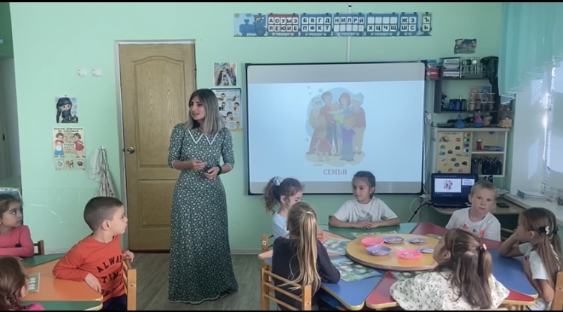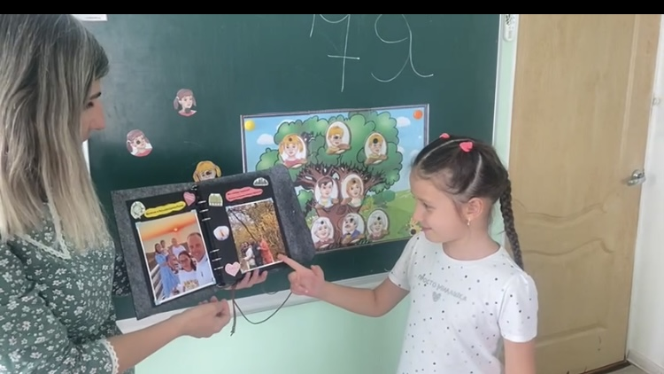

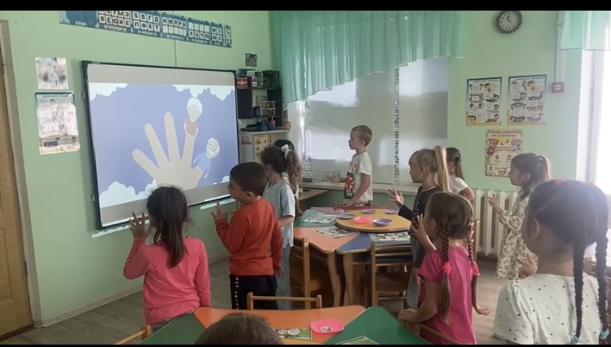

\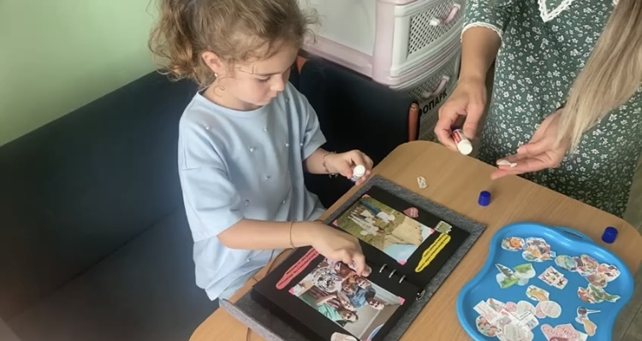
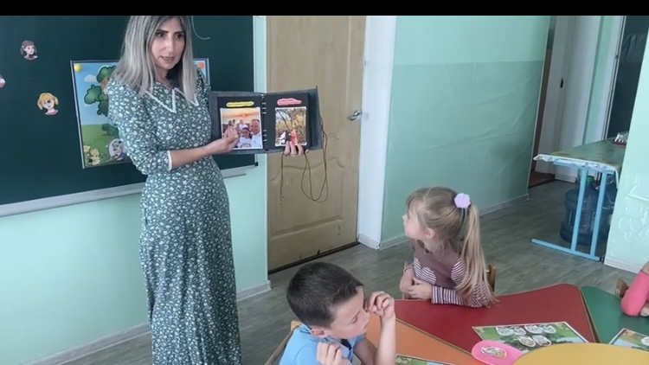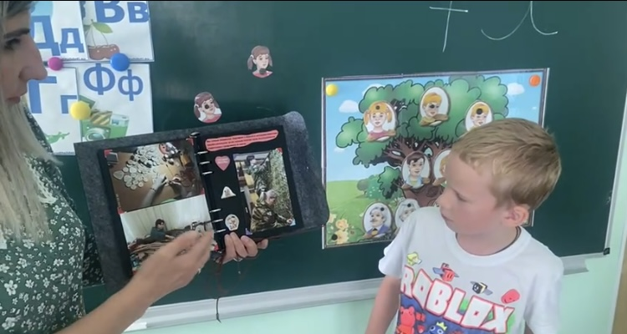

Муниципальное бюджетное

дошкольное образовательное учреждение
«Детский сад «Журавлик» с.Укромное»
Симферопольского района Республики Крым
(МБДОУ «Детский сад «Журавлик» с.Укромное»)

УТВЕРЖДАЮ
Заведующий МБДОУ
__________И.Г.Черных

Конспект занятия в билингвальной подготовительной к школе группе
«Семья, семейные ценности, традиции»

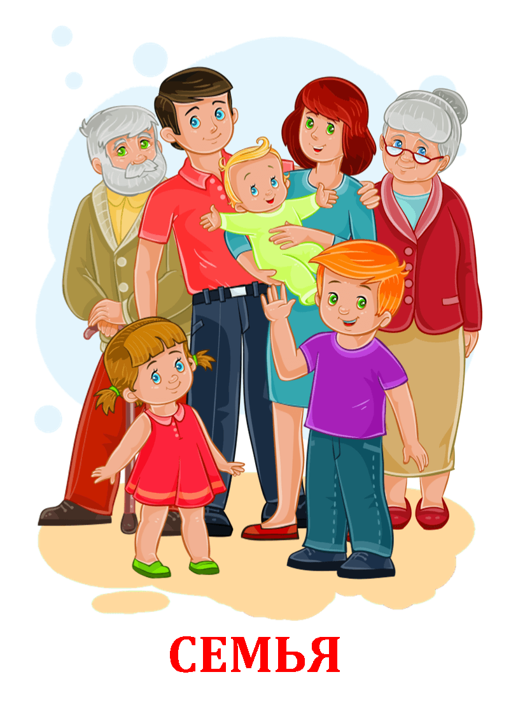

Воспитатель:
Абдулганиева Эльмаз Февзиевна

2024г.

